Dia 18-09-25: Foi feito o levantamento de requisitos do projeto, abordando as principais funcionalizadões a serem implementadas. Além disso, utilizamos o site trello.com para fazer a organização e distribuição das funções;

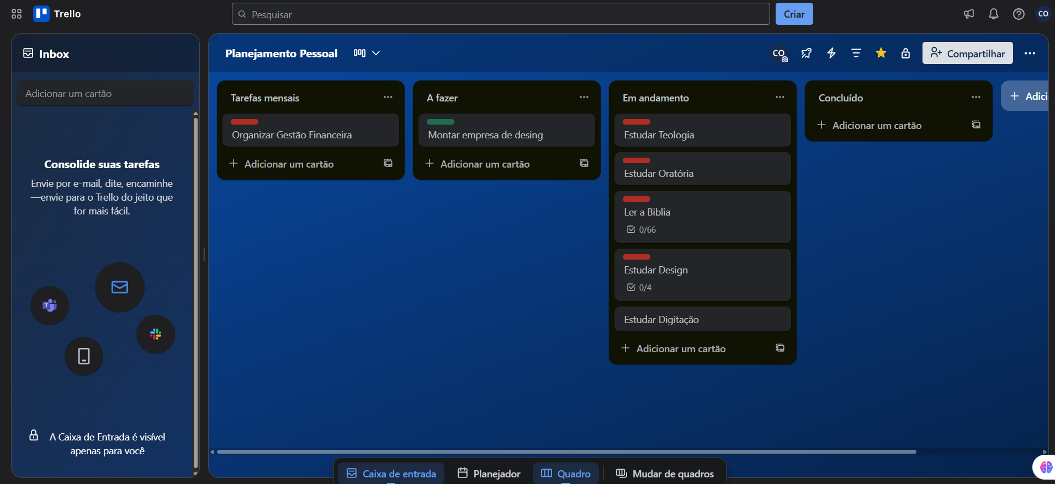

Dia 19-09-25: Foi iniciado os mockups das telas com o figma.com e foi definido o nome Massa Nobre para o estabelecimento além do slogan “Receita clássica. Experiência única.”

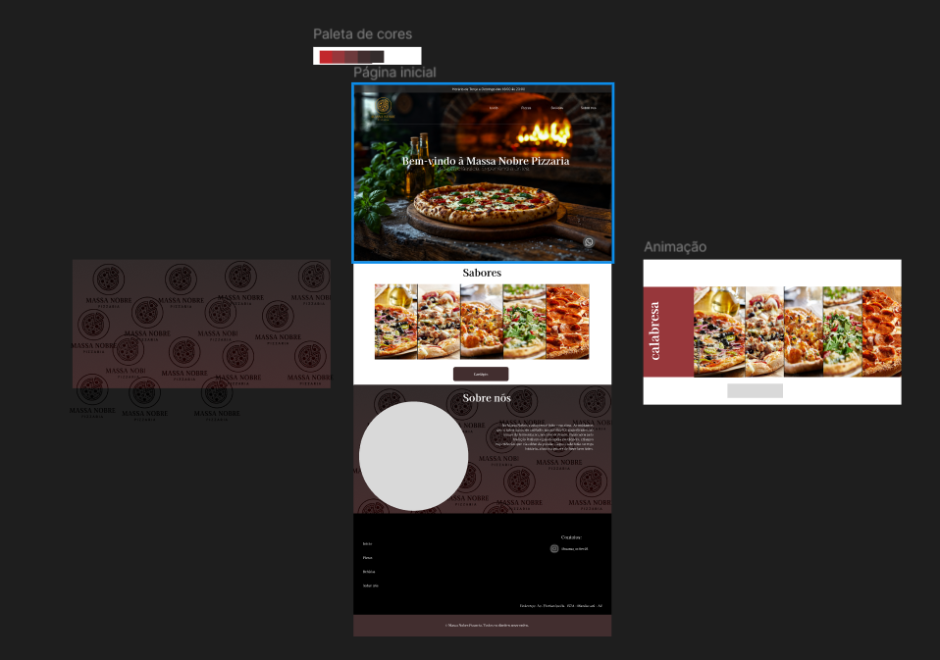

Dia 20-09-25: Foi feito o Mockup do cardápio do estabelecimento.

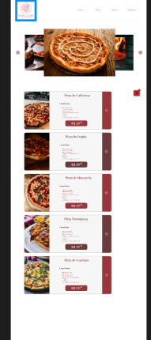

Dia 21-09-25: O mockup do Cardápio foi finalizado e foi iniciado o muckup do carrinho.

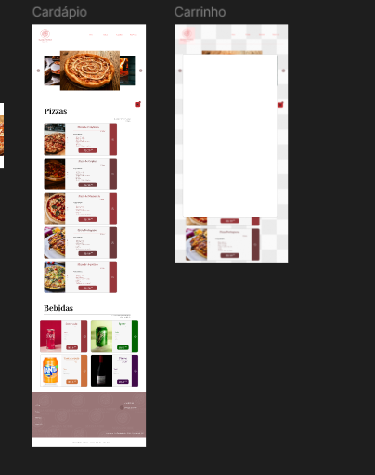

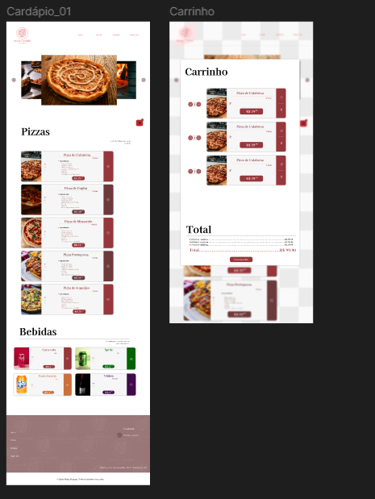

Foi finalizado o mockup do carrinho e foram feitas algumas alterações nos itens do cardápio, reduzindo seus tamanhos para torna-los mais agradáveis.
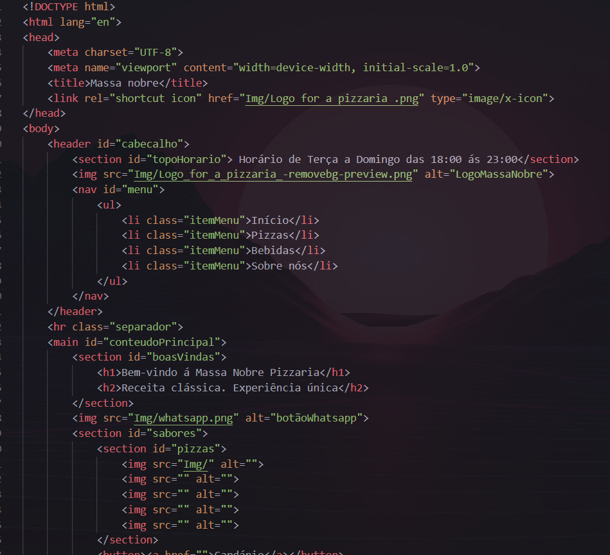

Foi feito o código HTML da página inicial.

